Vitória da Conquista,28 de Fevereiro de 2021

OF. Nº **24**/2021 SECGERAL/CMVC

A Sua Senhoria a Senhora

**Ana Sheila Lemos de Andrade**

**Prefeita Municipal em Exercício**

Senhora,

Encaminhamos a Sua Senhoria as seguintes **indicações**, aprovadas nos termos regimentais vigente em sessão ordinária realizada pela câmara Municipal. Ante o exposto, solicito o atendimento das referidas proposições e a devida resposta aos Ilustres Vereadores.

→ De autoria do vereador Adinilson Nascimento Pereira (MDB): 54/2021, 55/2021 62/2021, 89/2021, 96/2021, 98/2021, 101/2021, 128/2021, 129/2021, 132/2021,135/2021, 176/2021, 177/2021,199/2021 e 200/2021

→ De autoria do vereador Alexandre Garcia Araújo(PT): 218/2021

→ De autoria do vereador Antônio Ricardo Pereira dos Santos(PCdoB):90/2021, 91/2021, 92/2021, 102/2021, 108/2021, 154/2021, 155/2021, 156/2021, 157/2021, 207/2021, 208/2021, 209/2021 e 210/2021

→ De autoria do vereador Edjaime Rosa de Carvalho (MDB):59/2021, 60/2021, 61/2021, 123/2021, 125/2021, 126/2021,139/2021, 191/2021,194/2021,195/2021 e 196/2021

→ De autoria do vereador Fernando Vasconcelos Silva (PT): 57/2021 e 58/2021

→ De autoria do vereador Gilvan Nunes Pereira(Dinho dos Campinhos) (PP): 63/2021, 64/2021, 93/2021, 94/2021, 136/2021, 137/2021 e 152/2021

→ De autoria do vereador Hermínio Oliveira Neto (PODE): 37/2021 e 38/2021

→ De autoria do vereador Ivan Cordeiro da Silva Filho (PTB): 100/2021, 197/2021 e 198/2021

→ De autoria do vereador Josenildo Freitas Nascimento (PSC):65/2021, 66/2021, 95/2021, 97/2021, 103/2021, 104/2021,138/2021,140/2021,141/2021,147/2021,203/2021,204/2021 205/2021 e 206/2021

→ De autoria do vereador Luciano Gomes Lisboa(PCdoB):52/2021, 53/2021, 88/2021, 158/2021,159/2021,212/2021 e 213/2021

→ De autoria do vereador Luís Carlos Batista de Oliveira (MDB): 67/2021, 68/2021, 69/2021, 105/2021,106/2021, 107/2021, 109/2021, 160/2021, 161/2021, 162/2021, 163/2021, 214/2021, 215/2021,216/2021 e 217/2021

→ De autoria do vereador Marcus Vinícius de Morais Oliveira (PODE): 77/2021, 79/2021, 80/2021, 81/2021,165/2021,166/2021,167/2021,168/2021,189/2021,190/2021 , 192/2021 e 193/2021

→ De autoria da vereadora Maria Lúcia Santos Rocha(MDB): 86/2021, 87/2021, 148/2021, 149/2021,150/2021,151/2021,181/2021,182/2021,183/2021 e 184/2021

→ De autoria da vereadora Márcia Viviane de Araújo Sampaio (PT): 130/2021, 131/2021, 133/2021, 134/2021,175/2021 e 201/2021

→ De autoria do vereador Nelson Vieira Santos (DEM):117/2021, 145/2021, 146/2021 e 173/2021

→ De autoria do vereador Orlando de Oliveira Santos Filho (PRTB) 82/2021, 83/2021, 84/2021,85/2021, 118/2021,119/2021,120/2021,124/2021, 170/2021, 171/2021, 219/2021, 220/2021 e 221/2021

→ De autoria do vereador Valdemir Oliveira Dias (PT):76/2021,110/2021,111/2021 e 112/2021

→ De autoria do vereador Williams Muniz Dos Santos (AVANTE): 56/2021, 70/2021, 71/2021, 78/2021, 122/2021,127/2021, 178/2021,179/2021e 180/2021

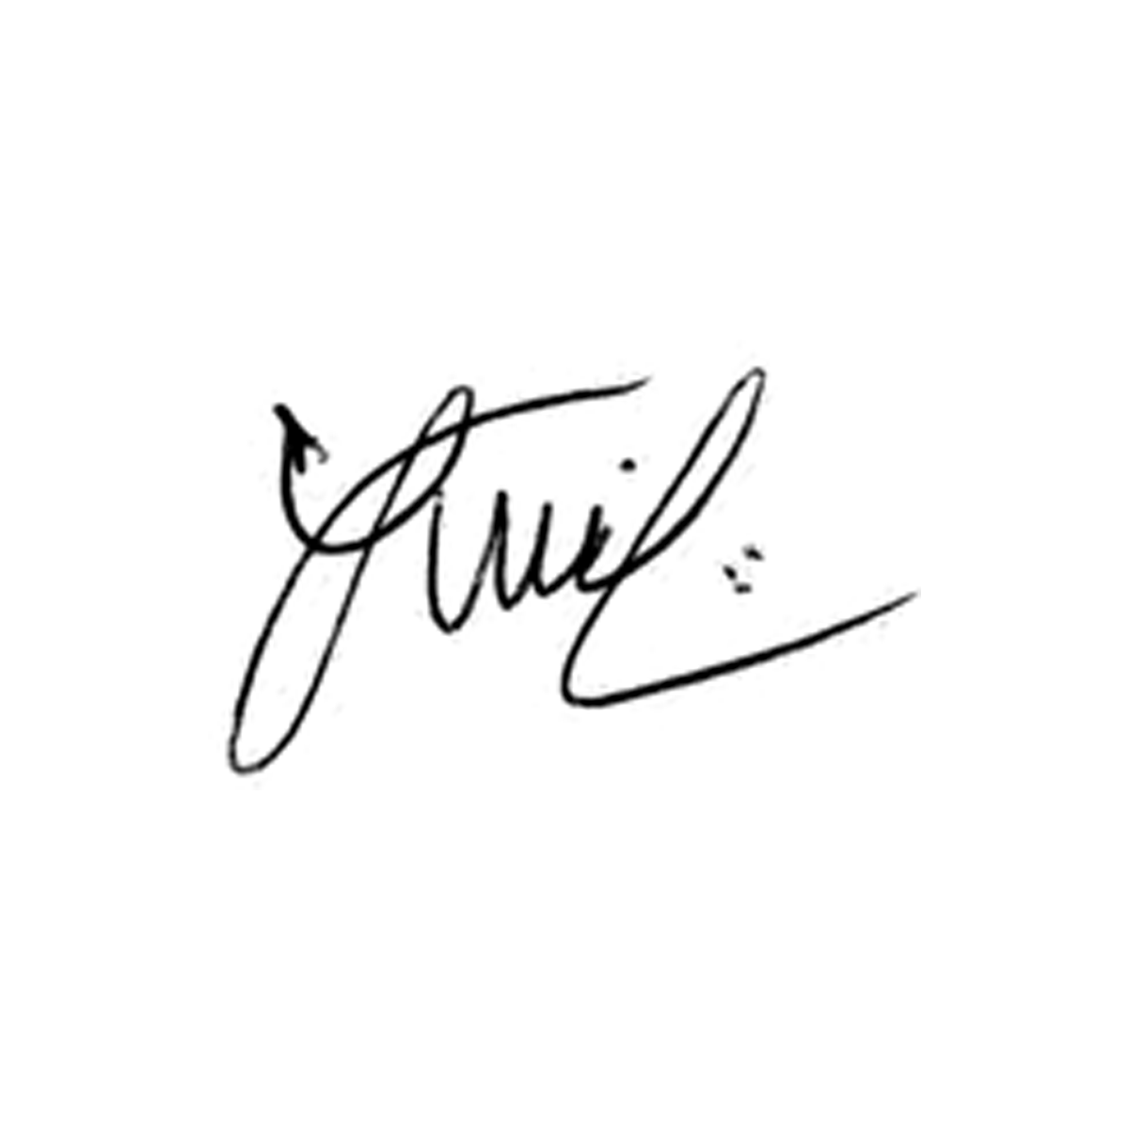

**Luis Carlos Batista**

Presidente